OBEC ROHOZNICE VÁS SRDEČNĚ ZVE NA
HUDEBNÍ ODPOLEDNE

sobota 3. září 2022 hřiště v Rohoznici

14:00 -18:00 DECHOVÁ HUDBA
Krakonoška
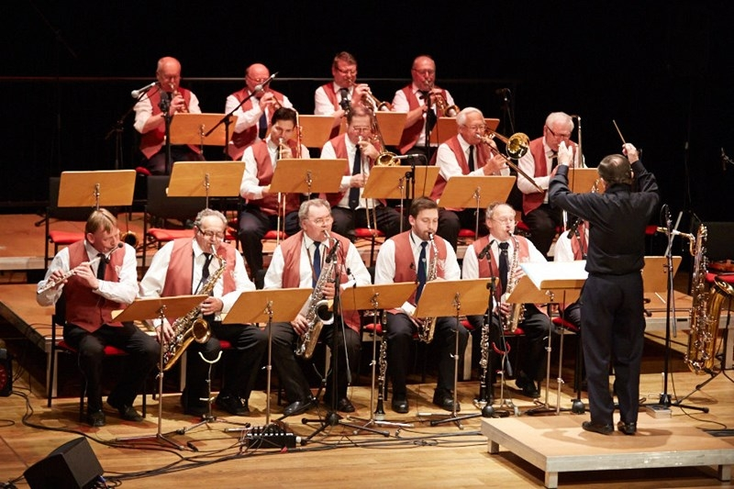

18:30- 22:00 TANEČNÍ ZÁBAVA
NAPŘÍČ HUDEBNÍMI ŽÁNRY HRAJE
LEVOU RUKOU BAND
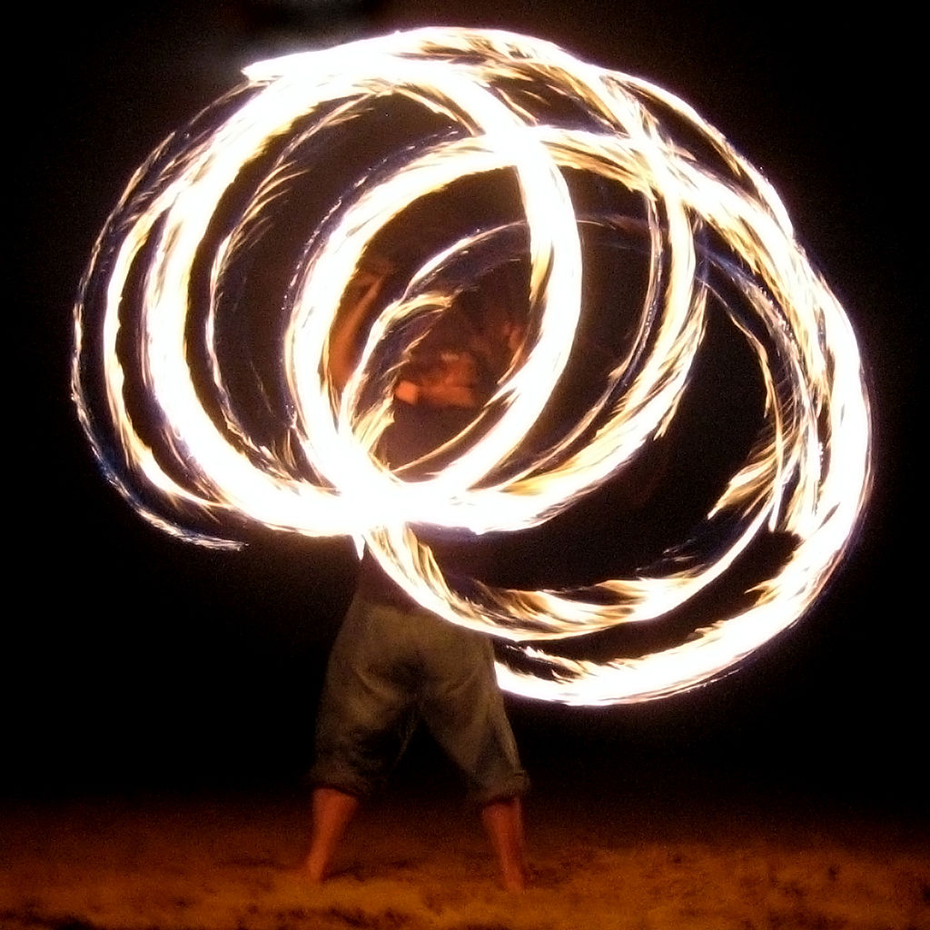
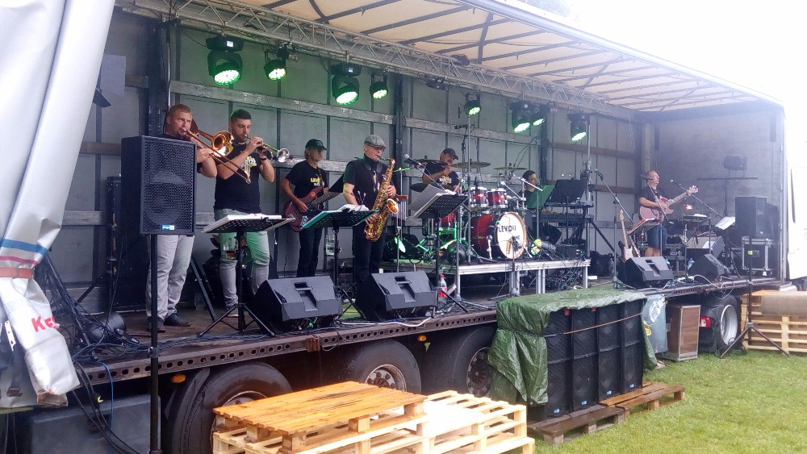

Po setmění: Ohnivá Show
OBČERSTVENÍ ZAJIŠTĚNO

